Консультация для родителей «Лето и безопасность ваших детей»
Лето – самое благоприятное время, когда необходимо использовать все имеющиеся возможности для оздоровления ребенка. Дети все больше времени проводят летом на улице, на даче с родителями, выезжают на отдых в лес и на водоемы. А летом дети должны быть на свежем воздухе как можно дольше. Прогулки, игры, физкультура – лучший отдых после учебного года. Не рекомендуется допускать значительных отклонений в режиме дня: время пробуждения и отхода ко сну должны быть примерно такими, как во время учебного года, или изменены в разумных пределах.
В чем же опасность прогулок на свежем воздухе?
- Травмы.
- Отравление ядовитыми грибами и растениями.
- Тепловой удар.
- Укусы насекомых.
Лето характеризуется нарастанием двигательной активности и увеличением физических возможностей ребенка, которые, сочетаясь с повышенной любознательностью и стремлением к самостоятельности, нередко приводят к возникновению опасных ситуаций. Предупреждение детского травматизма – одна из самых актуальных проблем нашего времени. За жизнь и здоровье детей отвечают взрослые, и в первую очередь именно родители должны создать безопасные условия жизнедеятельности детей в летний период, сформировать у них навыки безопасного поведения и умения предвидеть последствия опасных ситуаций. Главное, что должны помнить родители – ни при каких обстоятельствах не оставлять ребенка без присмотра. Защитить себя и своих детей от многих проблем, которыми может столкнуться семья, можно при условии постоянной заботы о безопасности.
Многие меры по обеспечению безопасности детей, могут показаться элементарными, однако, с ребенком дошкольного возраста необходимо разбирать и обсуждать на первый взгляд кажущиеся очень простыми правила поведения. Необходимо выделить некоторые правила поведения, которые дети должны выполнять неукоснительно, так как от этого зависят их здоровье и безопасность. И здесь, как нам кажется, в известной мере вам могут пригодиться наши советы.
Безопасное поведение в лесу
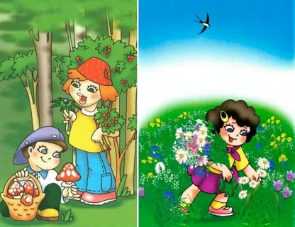
Прогулка в лес – это очень хороший отдых, который укрепляет здоровье, знакомит ребенка с родной природой. Но есть некоторые правила, с которыми взрослые должны обязательно ознакомить ребенка, так как лес может таить в себе опасность. Расскажите ребенку о ядовитых грибах и растениях, которые растут в лесу, на полях и лугах. Объясните, что надо быть осторожными и отучиться от вредной привычки пробовать все подряд (ягоды травинки). Для закрепления знаний полезно использовать настольные игры-классификации, соответствующий наглядный материал, а в летний сезон во время прогулки в лес показать ядовитые растения и грибы «в живую». Необходимо развивать у детей потребность в общении с родителями, умение побороть застенчивость во время обращения к взрослым при появлении симптомов отравления.
Напоминайте ребенку, что ему ни в коем случае нельзя ходить по лесу одному, нужно держаться всегда рядом с родителями. Но что делать, если он чем-то увлекся и не заметил, как заблудился?
Объясните ребенку, что не нужно поддаваться панике и бежать, куда глаза глядят. Как только потерял родителей, следует кричать громче, чтобы можно было найти друг друга по голосу, и оставаться на месте. Малыш должен твердо знать, что его обязательно будут искать.
Солнце хорошо, но в меру

Летом дети максимальное время должны проводить на воздухе. Самая большая опасность – перегрев организма, солнечные ожоги, солнечный удар, поскольку маленький ребёнок обладает менее совершенной терморегуляцией и кожа его очень нежна. Воздушные ванны можно проводить под навесом или в тени деревьев. При этом нужно соблюдать принцип постепенного обнажения тела ребёнка. Сначала от одежды освобождаются руки и ноги, а затем остальные части тела. Воздушные ванны особенно рекомендованы детям с ослабленным организмом. Лучшее время проведения – с 9 до 12 часов, на юге – с 8 до 10 часов. Каждую воздушную ванну лучше всего заканчивать водной процедурой.
Дети дошкольного возраста после недельного курса воздушных ванн могут начать принимать солнечные ванны. Загорать ребёнок, может лёжа, а ещё лучше во время игр и в движении. Солнечные ванны в сочетании с воздушными ваннами, а также водными процедурами оказывают прекрасное укрепляющее действие. Дети становятся устойчивее к гриппоподобным заболеваниям, нежели те ребята, которые мало загорали.

Осторожно: тепловой и солнечный удар!
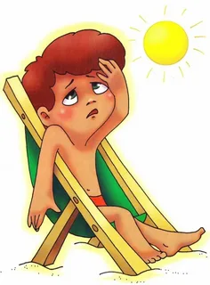
Специалисты не делают больших различий между этими состояниями. И это понятно. В основе как теплового, так и солнечного удара лежит перегревание организма. Причиной теплового удара является затруднение теплоотдачи с поверхности тела. Часто это связано с длительным пребыванием в жаркой, влажной атмосфере. При солнечном ударе возникает нарушение кровообращения в головном мозге. Обычно это бывает, когда ребёнок ходит на солнце с непокрытой головой.
Чем меньше возраст ребёнка, тем он чувствительнее к действию жары и солнечных лучей. Поэтому перегрев организма у маленького ребёнка иногда может уже случиться во время приёма воздушных ванн. При лёгком солнечном или тепловом ударе симптомы в основном однотипны. Это – головокружение, слабость, головная боль. У малышей часто отмечается расстройство кишечника. В тяжёлых случаях могут появиться судороги, рвота, потеря сознания. Во всех таких ситуациях нужно срочно вызвать врача, а до его прихода перенести ребёнка в тень, смочит голову и грудь холодной водой, не переносицу положить холодный компресс, приподнять голову. Дайте ребёнку попить и успокойте его. Купание – прекрасное закаливающее средство.

Опасности, связанные с путешествием на личном транспорте
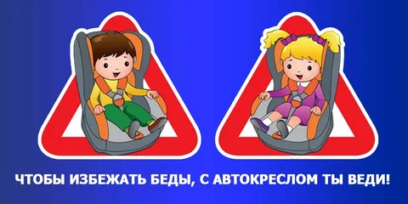
Для маленьких пассажиров основным и самым эффективным средством защиты является детское удерживающее устройство - так называемое автокресло, сконструированное с учетом всех особенностей детского организма, индивидуально подобранное к росту и весу ребенка и, наконец, правильно установленное в машине.
Нельзя пристегиваться и одним ремнем с ребенком - при столкновении вы просто раздавите его своим весом.
Сажайте детей на самые безопасные места (середину или правую часть заднего сиденья). Пристегивайте ребенка ремнями безопасности. Не разрешайте ребенку стоять между сиденьями, высовываться из окна, выставлять руки, снимать блок с двери, трогать ручки во время движения. Выходить из машины ребенку можно только после взрослого.

Меры предосторожности, связанные с купаниями в водоемах

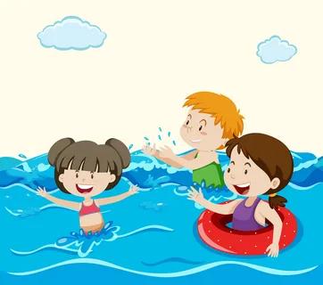
Главное условие безопасности – купаться в сопровождении кого-то из взрослых. Необходимо объяснить ребенку, почему не следует купаться в незнакомом месте, особенно там, где нет других отдыхающих. Дно водоема может таить немало опасностей: затопленная коряга, острые осколки, холодные ключи и глубокие ямы.
Тщательно осмотрите место отдыха и купания. Проверьте, нет ли битого стекла, острых камней и других опасных предметов. Не забывайте надеть на ребенка на пляже головной убор. Располагайтесь с ребенком в тени деревьев, избегая прямых солнечных лучей. Входите с ребенком в воду постепенно. Резкое погружение разгоряченного тела в прохладную воду может спровоцировать сбой сердцебиения и судороги. Не допускайте переохлаждения ребенка в воде. Чередуйте купание с играми на берегу.
Прежде чем заходить в воду, нужно понаблюдать, как она выглядит. Если цвет и запах воды не такие, как обычно, лучше воздержаться от купания.
Также дети должны твердо усвоить следующие правила:
Игры на воде опасны, нельзя, даже играючи, «топить» своих друзей или «прятаться» под водой);
Категорически запрещается прыгать в воду в не предназначенных для этого местах;
Нельзя нырять и плавать в местах, заросших водорослями;
Не следует далеко заплывать на надувных матрасах и кругах;
Не следует звать на помощь в шутку.

Безопасность при общении с животными
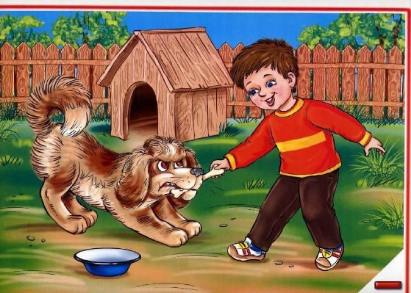
Детям нужно прививать не только любовь к животным, но и уважение к их способу жизни. Необходимо объяснить детям, что можно делать и чего нельзя допускать при контактах с животными.
Например, можно кормить бездомных собак и кошек, но нельзя их трогать и брать на руки. Нельзя подходить к незнакомым собакам, беспокоить их во время сна, еды, ухода за
щенками, отбирать то, во что играют собаки.
Напоминайте детям, что и от кошек, и от собак передаются людям болезни – лишаи, чесотка, бешенство. После того, как погладил животное, обязательно нужно вымыть руки с мылом.
Если укусила собака или кошка, сразу же нужно сказать об этом родителям, чтобы они немедленно отвели к врачу.
Также, детям необходимо дать знания о насекомых, и напоминать им о том, что даже полезные насекомые (пчелы, муравьи) могут причинить вред.
Как же обезопасить своего ребенка от опасности на прогулке летом?
Давайте еще раз повторим правила:
- Систематически проводите беседы, разъяснения с детьми на темы: «Лазание на деревья», «Опасность дорог», «Раны и ссадины», «Почему нельзя уходить далеко от дома?», «Плавать и утонуть», «Опасность пожара», «Ядовитые грибы», «Ядовитые травы», «Признаки отравления», «Тепловой удар. Что это?», «Укус насекомых».
- Подберите соответствующую литературу с красочными иллюстрациями на данную тематику. Позвольте ребенку посмотреть картинки самостоятельно и сделать соответствующие выводы. Дополните его выводы своим личным примером из своего личного опыта, из опыта своих близких.
- Организуйте совместные прогулки с ребенком к водоему, на луг с множеством растений, среди которых есть ядовитые. Расскажите об особенностях и лекарственных и ядовитых растений. Покажите насекомых, безобидных и опасных, расскажите, в чем заключается опасность. Подведите к водоему, расскажите о том, что купаться нужно только под присмотром взрослых и о правилах поведения и игры в воде.
- Отправляйте на прогулку только в светлом головном уборе, сшитом только из натуральных тканей. Организуйте пребывание ребенка на свежем воздухе в утреннее и вечернее время, когда солнечная активность снижена. Чередуйте отдых на улице и в помещении. Следите за тем, чтобы в жару ребенок употреблял как можно больше жидкости, лучше всего чистой воды. Внимательно отнеситесь к выбору одежды, что избежать перегрева.
- При совместных семейных походах приобщайте к «правильному отношению» к костру. Рассказывайте и показывайте, как правильно разводить и затушить за собой костер. Объясните, что костер разводится только взрослыми в специально отведенных и разрешенных для этого местах.
- Учите быть внимательным на дороге, переходить дорогу только по пешеходному переходу и только после того, как убедишься в отсутствии приближающегося транспорта.
- Учите осторожности, чтобы избежать травмы тела.
- Подберите соответствующие познавательные мультфильмы, фильмы, просмотр которых и беседы помогут научить внимательности и осторожности.
- Постарайтесь стать и быть самым близким и дорогим другом своему ребенку, чтобы все свои самые сокровенные страхи, опасения и мечты, он доверял Вам в первую очередь!
Уважаемые родители! Мы надеемся, что данный материал поможет вам сформировать и закрепить у своих детей опыт безопасного поведения, который поможет им предвидеть опасности и по возможности избегать их.

